Памятка по пожарной безопасности в жилых помещениях!
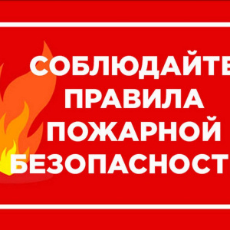
Для надежной защиты дома от пожаров, необходимо помнить, что не
допускается:
- оставлять без присмотра газовые и электронагревательные приборы;
- разрешать детям играть с огнем, спичками, зажигалками;
- обертывать электрические лампы бумагой, материей и другими сгораемыми материалами;
- подвешивать электрические провода на гвоздях, на металлических предметах;
- включать в одну штепсельную розетку несколько электрических приборов одновременно;
- применять самодельные электрические предохранители (жучки);
- включать электронагревательные приборы в неисправные штепсельные розетки.

В целях предупреждения и ограничения распространения пожаров на чердаках и в подвалах жилых домов необходимо соблюдать ряд правил:
- люки чердаков должны быть закрыты на замки;
- не допускать на чердаке сушки белья и складирования каких-либо сгораемых материалов;
- подвальное помещение каждой секции должно быть разделено между собой несгораемыми кирпичными перегородками;
- каждая секция подвала должна иметь самостоятельный выход наружу, не связанный с выходами из квартир, и два окна;
- не допускать устройства на лестничных клетках и под лестничными маршами кладовок;
- не проводить в сараи квартиросъемщиков электропроводку;
- сараи пронумеровать, в соответствии с номерами квартир;
- складировать в сараях картофель, фрукты, овощи, лыжи, санки, детские коляски и предметы первой необходимости;
- не строить сараи в технических подпольях жилых домов;
- содержать подвалы в чистоте;
- входные двери подвала закрывать на замки;
- не допускать посещения подвального помещения с открытым огнем, спичками, свечами;
- у каждого входа в подвал должен быть «План подвала» и «Правила посещения подвального помещения»;
- для осветительных приборов подвала обязательно наличие плафонов.

Не забывайте проверять, все ли действия по предотвращению пожара выполнены. Ели же было замечено возгорание, необходимо немедленно вызвать службу пожарной охраны по телефону – 01, указать точный адрес места возникновения огня. До прибытия пожарной охраны приступить к тушению пожара, используя для этого имеющиеся средства.
Будьте осторожны при обращении с огнем!

